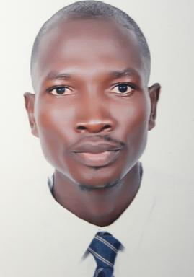 ABAKAR ABANGA Enseignant vacataire de l'Archéologie à l'université de Pala, Tchad

Publications

